快来！岭南师范学院大学生生涯体验周活动即将开始啦！


蓝图不可能一蹴而就
梦想不可能一夜成真
做好职业规划
成就精彩人生
立鸿鹄之志做新时代奋斗者
以梦为马
青春切莫负韶华
开启属于自己的职业生涯体验之旅
点亮生涯之光，创造精彩未来！
活动介绍
生涯体验周是一场以“职业生涯规划”为主题的大型校园活动。旨在提升参与者职业生涯规划的科学性和目标指向性；促进参与者围绕职业目标规划成长路径，获取行动成果。
本活动将职业规划的内容拆分为12个主题活动，并以“线上+线下”结合的方式开展，共持续五天时间。
活动采取“关卡式”设计，每一个活动，都有固定的摊位与关主“坐镇”，参与者需要前往对应关卡，在志愿者的引导下，利用现场道具，完成特定任务，并收集“印章”，获得职业规划相关的体验。
活动配有线上体验部分，在完成活动的过程中，不仅可以生成一份具有针对性的“个人生涯发展报告”，还可以基于活动中积累的数据，获取针对性的职业发展与规划的建议。
通过活动，参与者可以进行深入的职业世界探索和自我探索，设定目标，并围绕目标盘点个人能力，制定计划，促进成长。

活动时间及地点
01活动日期：
2025年12月15日-12月19日

02线下活动地点：
寸金校区体育训练馆正面
湖光校区明达楼架空层

03活动对象：
全体大一新生

（一）起点活动区（引导处/签到处）
了解活动参与规则，领取活动手册，签到，进入活动区域。


- 活动体验区

第1关：专业价值大冒险
活动目的：挖掘本专业的社会价值，寻求职业机会。

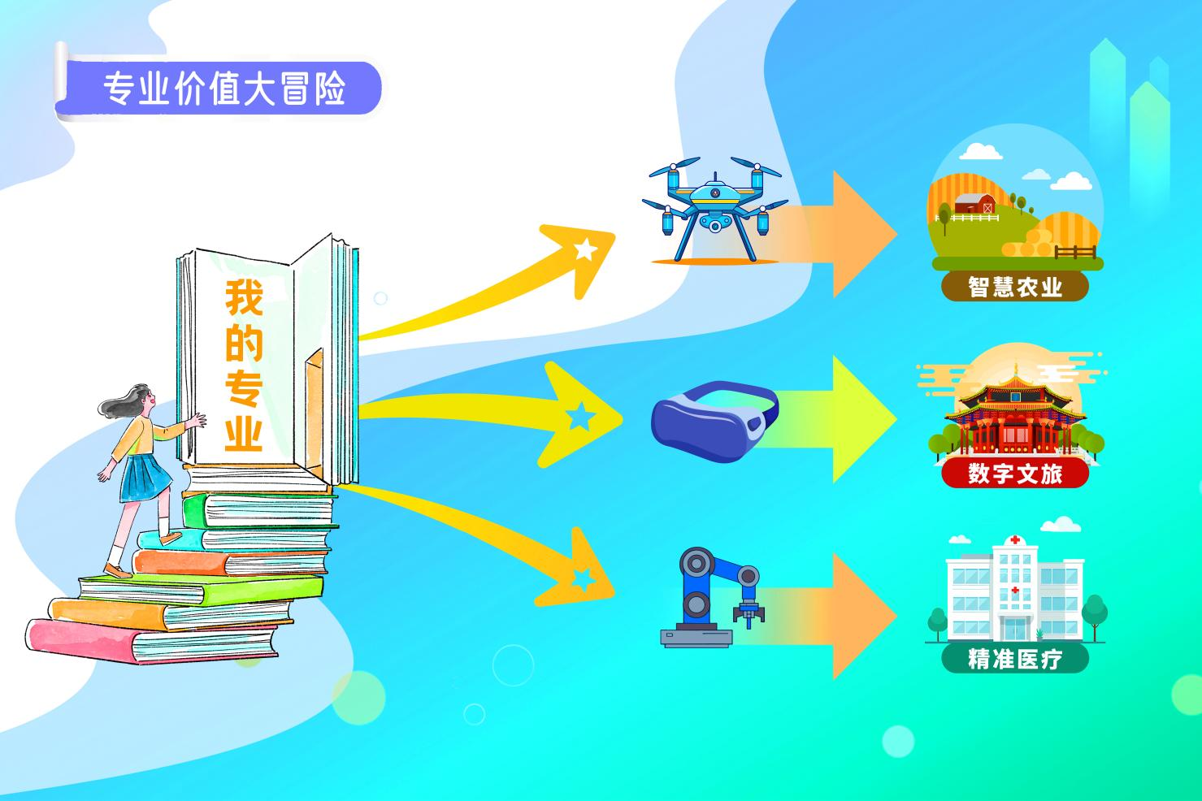

第2关：职业兴趣拼拼乐
活动目的：在拓展职业认知的基础上，了解职业与兴趣的对应关系，判断自己的兴趣类型。

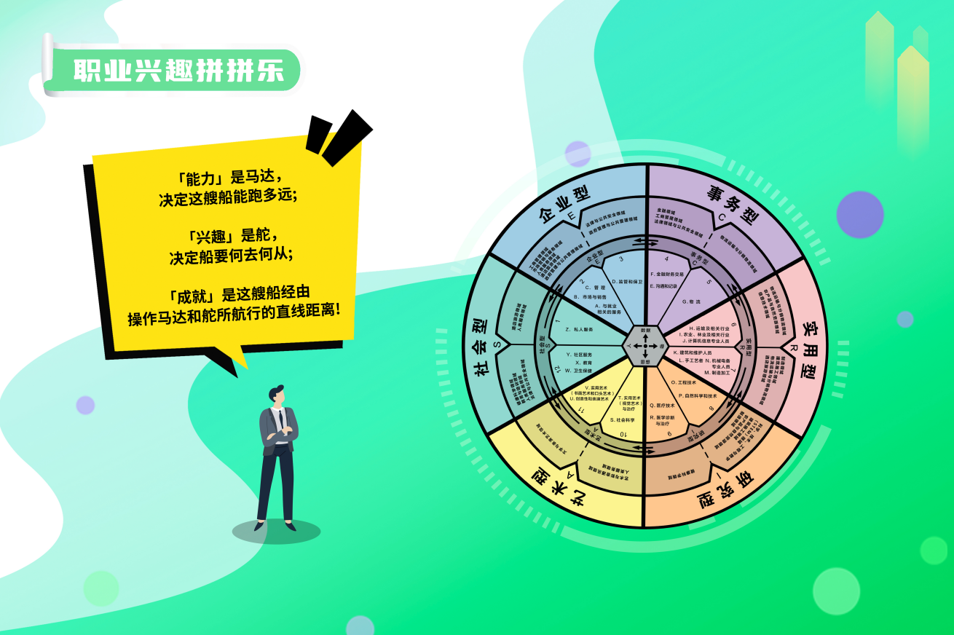

第3关：价值天平
活动目的：基于价值观的“获得-代价”双重属性，判断自己看重的职业价值观。


第4关：能力大摸底
活动目的：通过小游戏现场体验通用能力，让参与者立刻感知自己的长短板，并把“能力”
映射到未来职业需求中。

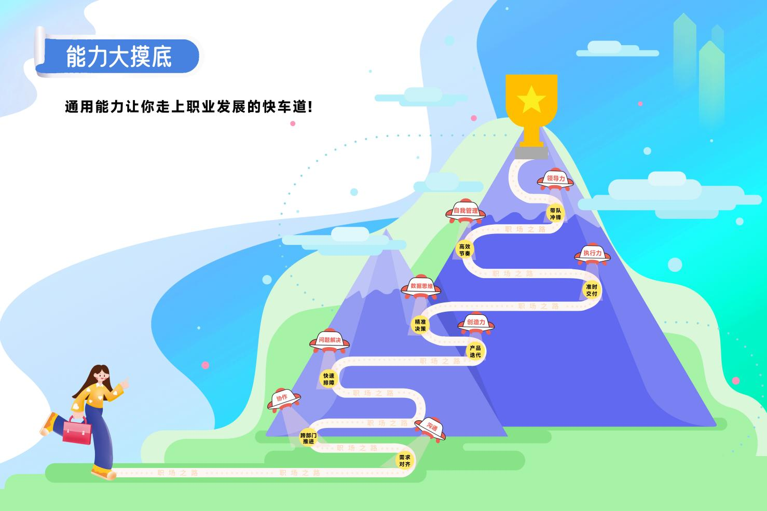

第5关：寻求职业坐标
活动目的：通过地贴探索，把抽象的“工作世界”拆解成各个关键选项，并标记出自己未来
要落脚的“具体坐标”。

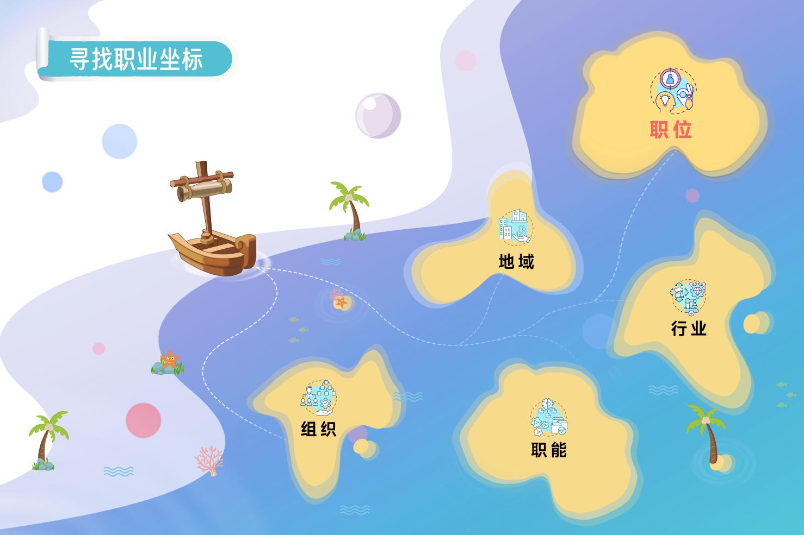

第6关：决策快闪站
活动目的：了解自己感兴趣的职位信息，确定目标职位。



第7关：未来回声壁
活动目的：激发对未来职业生涯的想象，构建自己的生涯标签。



第8关：“神经猫”围剿计划
活动目的：培养解决问题和决策力的大局观、规划观。

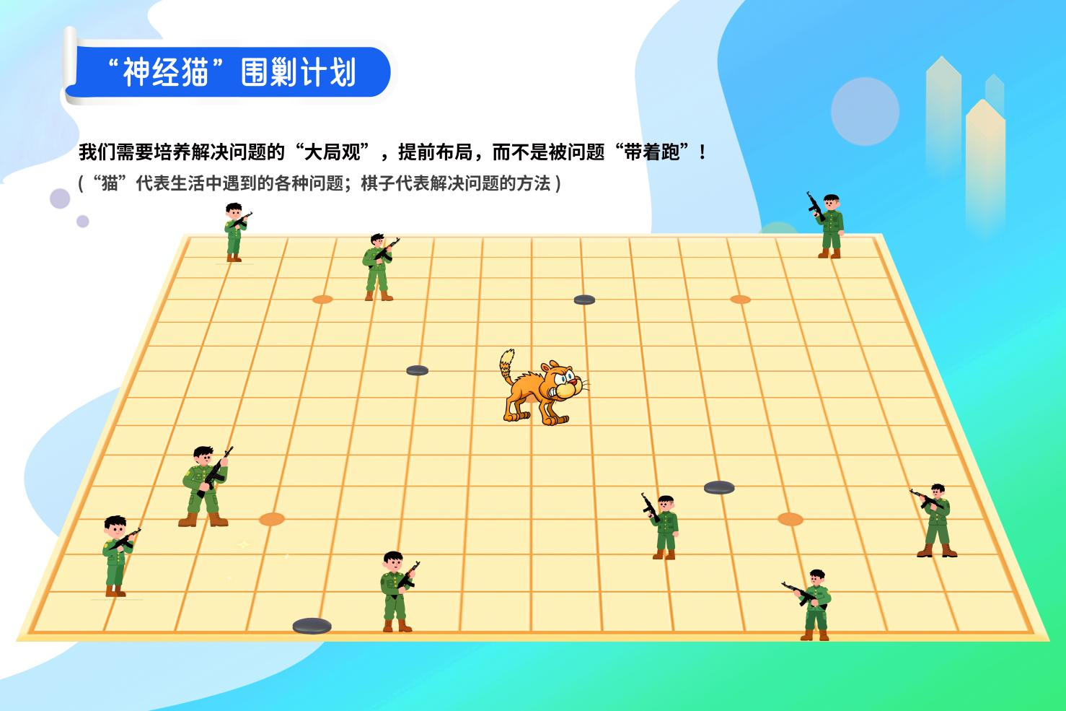

第9关：emo退散平衡术
活动目的： 用平衡轮给大学生活“体检”，锁定最需要关怀的维度，并输出对应的“自我照顾
+成长”微计划，提升在校期间的身心状态。

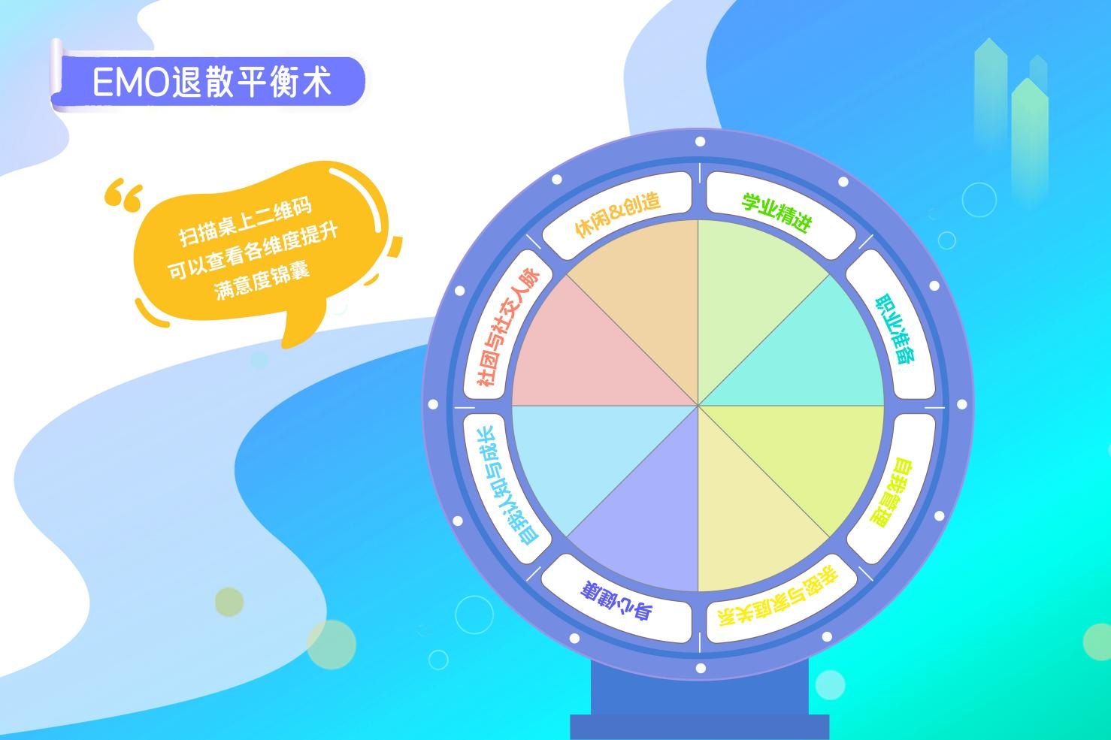

第10关：我的实践攻略
活动目的：围绕自己的职业目标，基于知识、技能、能力成长，构建大学期间的实践路径，并
锁定下一步具体行动。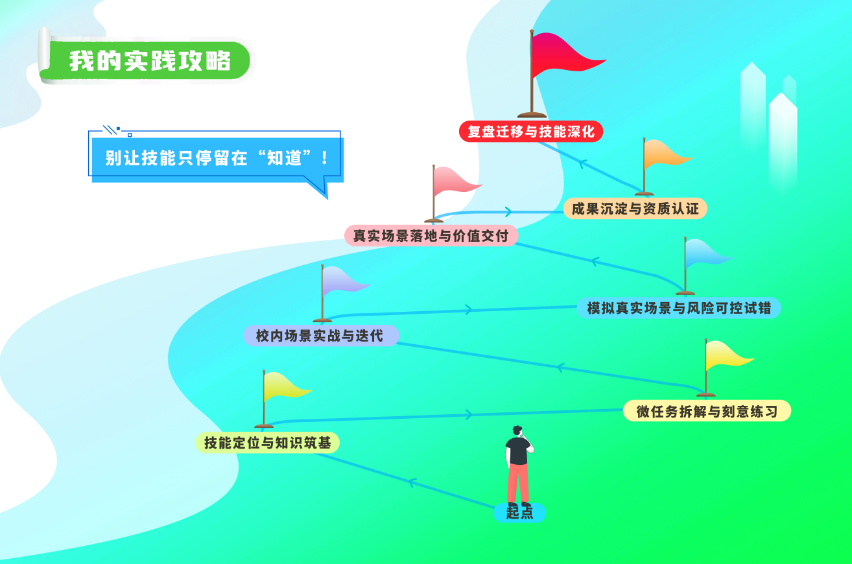
第11关：人脉速写
活动目的： 通过对人际网络的梳理，把模糊的职业兴趣或方向转化为可立即落地的探索行
动，从而拓展信息，或使目标更加清晰。


第12关：生涯扫雷
活动目的：参与生涯决策困难诊断测评，了解可能会导致自身出现决策困难的因素，从而
提前进行准备，降低这些因素的影响。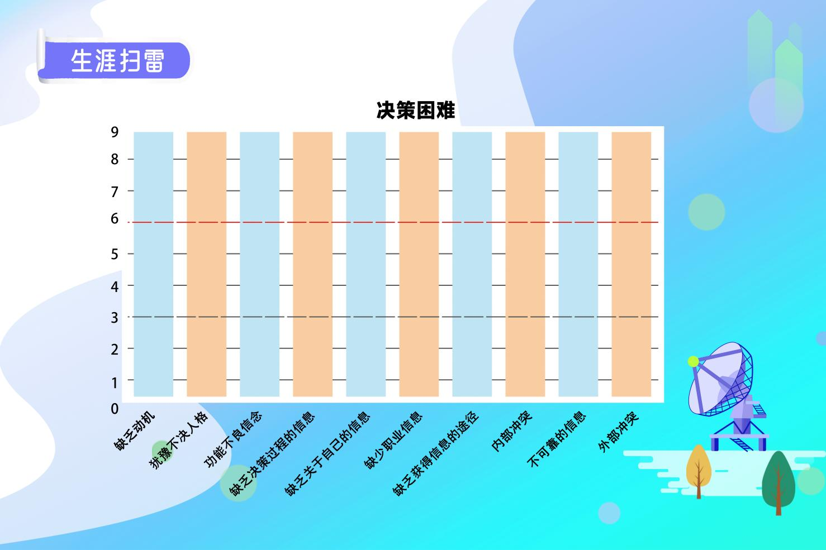

结束区/抽奖区
检验活动完成情况，抽取活动奖品



篇幅有限，咱们就说这么多。

看完是不是很期待这次的生涯体验周？

12月15日-12月19日

我们在活动现场等你

相信本次生涯体验之旅

会给大家带来很多不一样的收获

浅浅期待一下吧！
主办单位：岭南师范学院招生与就业处

